浅谈STEAM教育对提高小学语文学习有效性的尝试
杭州滨江实验小学 徐俊桦

摘要：本文主要研究现如今STEAM教育理念与科学、数学学科整合得如火如荼的背景下，思考如何利用STEAM教育理念对于小学语文学习有效性提升的价值。笔者根据小学阶段学生的特点，将STEAM教育理念与小学语文学科相互融合，将STEAM教育的体验性与设计性在古诗词意境理解上的运用和情境性与协作性在整本书阅读理解上的运用以及跨学科性在写作上的运用做了相应的实践，对学生语文学习提供了有效的帮助，并充分发挥学生在学习中的主体性作用，同时也提高了学生的综合素养能力。
关键词：STEAM教育 小学语文 学习有效性

新课程的改革使越来越多的教育工作者注重对学生思维和能力的培养。在教育信息化的时代，课程整合应运而生。其中就有从美国发源的STEAM教育理念，是指将科学（Science）、技术（Technology）、工程（Engineering）、艺术（Arts）与数学（Mathematics）几大学科互相融合的教育实践，其名称来源于几大学科的英文首字母缩写。STEAM教育理念与科学、数学学科整合得如火如荼时，而语言类学科运用STEAM教育理念的尚没有被广泛普及。虽然语文学科较少与其他学科相互融合，但各科都是旨在提高学生的综合素养，因此，笔者思考如何将STEAM教育理念与小学语文学科相互碰撞，整合成为提高小学语文学习有效性所用。
- STEAM教育理念对于小学语文学习有效性提升的价值
- STEAM教育理念的几大特征
STEAM教育综合了各相关学科的特点，将知识的获取、方法与工具的应用、创新生产的过程以及情感、态度进行了有机的统一，在培养学生创新思维与实践能力的同时，体现了一种多元学科文化的融合创新。^{[1]}融合的STEAM 教育具备新的核心特征:跨学科、趣味性、体验性、情境性、协作性、设计性、艺术性、实证性和技术增强性等。^{[2]}
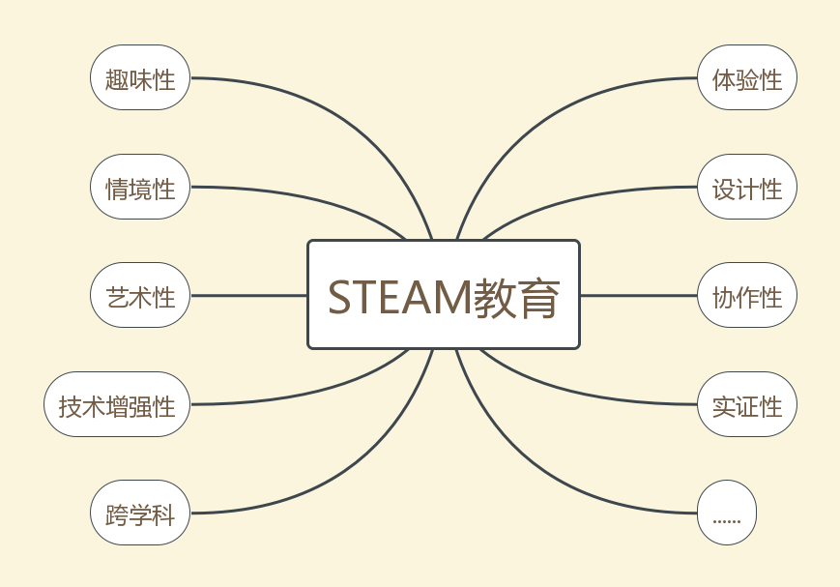
- 小学语文学习有效性提升的困境
如今，小学语文教学更注重培养学生的语文综合素养和创新思维能力，强调能“观文者披文而入情”。然而小学生仍处于心智更多依靠多种感官来接收知识的阶段，并且到了小学三四年级，有些课文内容开始较抽象且难理解，于是，一些学生对语文产生了畏难情绪。于学生而言，他们更喜欢将书本上枯燥的文字转化成生动活泼的课堂氛围，并且作者的情感和意图能具象化，这样学生更容易理解和掌握课堂内容。因此，光靠语文一门学科的力量难以起到采百家之长的效果，且“纸上得来终觉浅”，单纯是教师的创设与引导，学生缺乏动手动脑的实践，就很难真正走进文本，入情入境去欣赏文本的美，领略到语文的大美。“绝知此事要躬行”，语文情境教学亟需破除学科壁垒，实现跨学科知识的融合，将语文落实到实践中去。
- STEAM教育与小学语文融合的意义
小学阶段的学生正处于思维能力和语言发展的关键期，如若STEAM教育理念运用到小学语文学科中，将会促进学生语文综合素养的提高，且跨学科知识的学习与实践有利于学生系统性思维，创造性思维和发散性思维的培养。学生在小组协作中还会掌握到团队合作的能力。在阅读教学中教师通过各种形式为学生创设情境，学生能更好地领悟作者意图和思想感情，充分发挥学生在学习中的主体性作用，激发了学习的积极性，从而更好地达到预期的教学效果。例如同样是白描手法，在语文学科里是“邦斯是个大腹便便的小矮个”，在美术学科里是用线条勾勒出形象而不加修饰，在影视中便是直观的人物形象。对于小学生来说，白描手法的理解在美术和影视方面更易于接受。跨学科融合后，学生对于相关知识点掌握得更好，课堂更加高效。作文教学中，作文将变得更有趣味，学生可以将自己的实践经历写下来，不再是纸上谈兵，而是在快乐的氛围中掌握写作技巧，促进知识综合运用能力的提升。
二、STEAM教育对提高小学语文学习有效性的策略
（一）STEAM教育的体验性与设计性在小学语文古诗词意境理解上的运用
STEAM教育要求学习产出环节包含设计作品，通过设计促进知识的融合与迁移运用，通过作品外化学习的结果、外显习得的知识和能力，设计出创意作品是获得成就感的重要方式，也是维持和激发学习动机、保持学习好奇心的重要途径，因此，设计是STEAM教育取得成功的关键因素。^{[3]}STEAM教育的体验性指的是学生动手动脑参与学习的过程。在古诗教学中，一般是教师引导学生理解诗意，诵读吟唱，语言品味，从而达到情感感悟目标。然而许多诗人将自己独特的感受融入到笔下的意象中，移情入景，甚至有种只可意会不可言传之感。如何让这些抽象的意象被学生们直观把握，将抽象的景亦或情具象化，高度视觉化？借助图画再现课文情境，可以把课文内容具体化、形象化，收到“一图胜千言”的效果^{[4]}。
因此，笔者将STEAM教育的体验性与设计性相互结合，开设了一门“一诗一画”拓展课程，该课程旨在激发学生了解古诗、参与学习和背诵古诗的兴趣，注重营造轻松愉悦的艺术氛围，促进学生对古诗的想象和理解，培养学生的绘画能力、欣赏能力，即每节课学习一首古诗，学生在了解诗歌创作背景和诗意后，将自己的理解创作一幅画，塑造诗人所要表达的立体画面，勾勒出生动的视觉图景。
笔者的课程内容有如下诗歌：《大林寺桃花》、《舟过安仁》、《江南》、《村晚》、《观游鱼》、《钱塘湖春行》、《池上》、《绝句》（迟日江山丽）、《绝句》（两个黄鹂鸣翠柳）、《江畔独步寻花》、《苔》、《约客》、《玉兰》以及词《定风波·莫听穿林打叶声》、《天净沙·秋思》。例如，《大林寺桃花》一课，笔者先带领学生们观看图片，通过图片了解大林寺，回顾之前学过的跟桃花有关的诗歌，然后介绍诗名，了解作者，再是根据注释，互助理解，有韵律地诗歌赏读，背诵。最后学生们根据自己的理解画下心中的《大林寺桃花》。学生们一边饶有兴致地画一边还加深了对诗歌的领悟和记忆。能通过画图将自己理解的古诗意境画出来，这是以学生为中心的自主学习，也是将语文学科与美术学科的融合，改变了以往的“灌输式”教学模式。
小学生的天性是爱画画，探究艺术，本课程既保护了学生的天性，又充分发挥想象能力和形象思维能力，使学生毫无拘束、天马行空般想象绘画，在快乐中主动融入诗歌的情境，想象诗歌所蕴含的意境。古诗配画，不仅是古诗形象的解说图，更是古诗意境的再创造，真正解决在语文教育上诗歌抽象的难题。
- STEAM教育的情境性与协作性在小学语文整本书阅读理解上的运用
古人云“书读百遍其义自见”。可是，长篇小说的阅读对于小学生来说依旧有一些内容是难以理解的，而且，有的学生对阅读提不起多大兴趣，翻开书本匆匆瞟了几眼觉得乏味便将书籍束之高阁，却对影视作品很感兴趣。其实，影视也可以作为小学生阅读理解的载体。STEAM教育具有情境性特征，它不是教授学生孤立、抽象的学科知识，而强调把知识还原于丰富的生活，结合生活中有趣、挑战的问题，通过学生的问题解决完成教学。^{[5]}STEAM教育的协作性即强调学生在团队合作中达到学习成果，评价标准是以团体共同表现为依据，不再是个人的独立性评价。因此，笔者将STEAM教育的情境性与协作性在小学语文整本书阅读理解的运用上做了相应的尝试，开设了“爆米花影院”拓展课程。
《爆米花影院》是以“电影”和“阅读”为载体，通过寻找贴近本年级学生的阅读书目及相应的配套电影，让学生在阅读、观看、比较和演绎中，促进书本人物形象和作者写作意图的理解，激发阅读兴趣，提高阅读能力，培养学生鉴赏、表达、及质疑能力的课程。该课程一学年开设14个人文主题课，一共28课时，分别由14本书及相应的电影组成。每个主题设计两课时，第一课时通过导读，吸引学生阅读课外书，并完成相应的阅读单，提出自己感兴趣的问题。第二课时，通过观看经典电影片段、表演经典片段，促进学生对书中主题的深入理解，同时通过交流解决学生在阅读中提出的感兴趣的问题。下表是笔者开设的课程书目和主题。
数目 | 书籍和电影 | 人文主题
1 | 了不起的狐狸爸爸 | 父爱
2 | 宝葫芦的秘密 | 努力
3 | 狮子王 | 责任
4 | 下次开船港 | 珍惜时间
5 | 小鹿斑比 | 爱与和谐
6 | 长袜子皮皮 | 乐观与坚强
7 | 夏洛的网 | 友谊
8 | 波普先生的企鹅 | 追求梦想
9 | 爱丽丝漫游奇境记 | 奇幻
10 | 绿野仙踪 | 勇气、善良和智慧
11 | 极地特快 | 童心
12 | 精灵鼠小弟 | 爱护动物
13 | 纳尼亚传奇 | 冒险
14 | 小淘气尼古拉 | 成长
例如《了不起的狐狸爸爸》一课，第一堂导读课，教师先引导学生对该书产生浓厚的阅读兴趣，从观察封面开始。笔者带领同学一起欣赏封面：妙趣横生的动物们，尤其是站在最中间的狐狸爸爸，手舞足蹈的，小狐狸们用崇拜的眼神看着狐狸爸爸，而狐狸爸爸那双向后斜视的眼睛,流露出丰富的眼神,令人浮想联翩。再从眼神入手，让同学们模仿眼神,体会狐狸爸爸的心情(骄傲,自信,狡猾,洋洋得意......)然后带领同学们读封面上的文字介绍：博吉斯、邦斯和比恩是你所能遇到的最卑鄙、最小气的人，他们憎恨狐狸先生，他们决定把狐狸先生除掉，于是三个人拿着枪，等在狐狸先生的洞外......^{[6]}接下来让学生们大致猜一猜故事主要讲了什么。这个时候学生已激发对该书的阅读兴趣。然后让学生们自主阅读6分钟，再集体阅读其中的第4章节和第10章节，师生共同讨论故事情节，体会故事中语言的幽默、风趣。例如讨论第10章节——“博吉斯的1号鸡舍”。故事往往在最紧张的地方出现这样的语言：“‘等一等！’狐狸先生命令道，‘不要慌乱！向后站！静一静！咱们一步一步来！首先，大家都喝口水！’”^{[7]}通过对这一小段话的理解，一起交流对狐狸爸爸的认识，学生们从这里发现狐狸爸爸是临危不乱、遇事镇静的人，并且知道在第二节课表演时，需要表演出狐狸爸爸的镇定自若。第一课时结束后，笔者让学生们完成设计好的阅读单，阅读单上的题目涵盖了基础的知识，有对作者的了解，故事的主角和配角们，剧情线索，还有对这本书深层的思考，例如“你最喜欢书中的谁，为什么？”，“为什么说狐狸爸爸是了不起的，它到底了不起在哪些地方？”，“电影版的《了不起的狐狸爸爸》在故事情节上和原小说有哪些地方不同，这些改动你喜欢吗？比一比，看谁找得多，看图看电影都要认真才能找出更多不同哦！”学生们在完成阅读单的同时对第一节课所学的知识进行了巩固，也对第二节课电影赏析和小组合作表演进行了铺垫。
第二堂电影赏析和小组合作表演课时，笔者结合第一课时课后完成的阅读单，带领学生们交流观影感受，让学生在电影中感受到作品中人物魅力，培养初步品析文章的能力。欣赏完视频节选和相对应的书本内容后，学生们讨论一下为什么电影里仍然保留这些片段，保留的片段对推动情节发展和人物形象塑造起到了什么作用，然后四人小组上台演一演喜欢的情节，其他同学来评一评。学生们在饶有兴致的演绎时加深了对人物的理解和提高了品析文章的能力。由于学生的心理位置换成了课文中人物的心理位置，这样不仅能将教材内容迅速形成表象，同时还能很快地进行理解，文中的“事”好像是自己做的，文中的“话”也就是自己说的，扮演得越真就越感到亲切，越感到愉快，就越感到学习的轻松^{[8]}。最后笔者带领学生们总结“这是一本怎么样的书？”在学生们的畅所欲言中结束了这一关于父爱的主题课。
下图为《爆米花影院》海报及学生分角色扮演
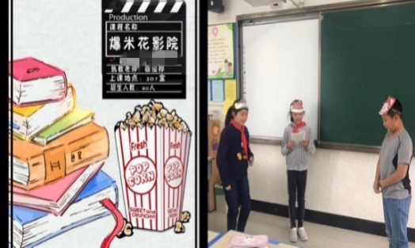
- STEAM教育的跨学科性在小学语文写作上的运用
在小学语文说明文的写作中，教学目标要求能把事物的特点、使用方法、用途等介绍清楚，而学生如果没有实践过直接上写作课无疑是纸上谈兵。例如五年级上册的《风向袋的制作》习作例文，笔者在教这一课时，和五年级上册的科学课《热水器的制作》相结合，先用一节课让学生明白热水器制作的原理并动手制作，然后把这一过程写下来，用上说明方法和“第一”“第二”等词语有条理地写出制作热水器的步骤，把制作过程写得清楚明了。学生写出来的第五单元作文有话可说并且成功地把话说明白了，教学目标的完成水到渠成。
三、STEAM教育对提高小学语文学习有效性尝试的反思
笔者为了更好地利用STEAM教育提升语文学习的有效性，对所教的《一诗一画》和《爆米花影院》拓展课做了课后调查。其中《一诗一画》社团有28人，《爆米花影院》有20人。由图表可见，体验性与设计性在小学语文古诗词意境理解上和情境性与协作性在小学语文整本书阅读理解上起到了一定的效果。
图表一：学完了《爆米花影院》课的小调查
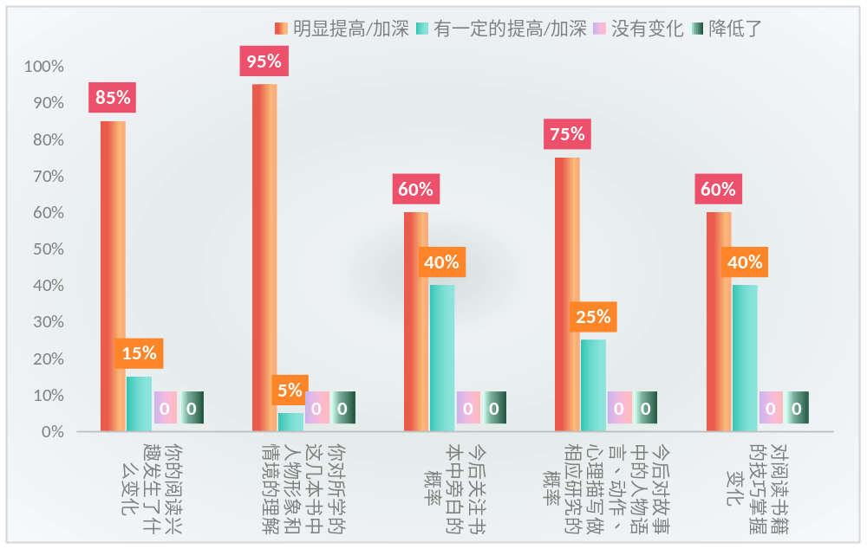 图表二：学完了《一诗一画》课的小调查（1）

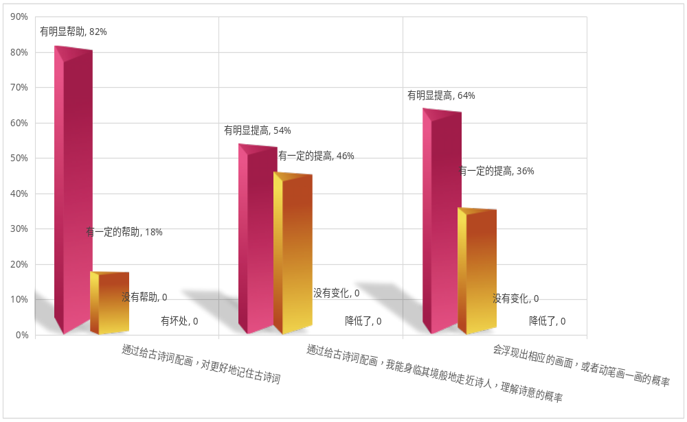 图表三：学完了《一诗一画》课的小调查（2）
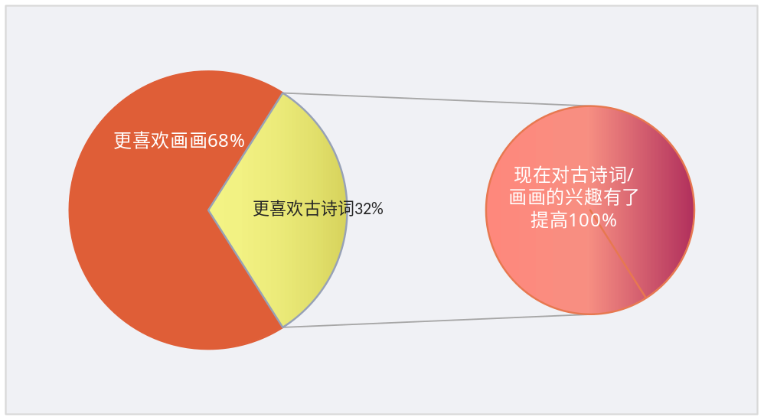
但是笔者也从调查问卷中提炼出今后将要改进的一些措施。
- STEAM教育的情境性与协作性在小学语文整本书阅读理解上运用时需多提炼阅读方法。从调查问卷中发现，学生“对于书本中旁白关注明显加深”为60%，对“阅读书籍技巧掌握的概率明显提升”为60%，低于“阅读兴趣提高”和“加深对人物形象的理解”。因此，在第一课时导读课中，应多增加些对书本中旁白的介绍和分析旁白对人物形象的塑造作用，以及在演绎时，引导学生学到从旁白中得到人物形象理解的启示，让更多的学生在拓展课中学到阅读书籍的技巧。
- 融合课程要形成体系化。今后可以把书籍和影片的选择归类，比如围绕“追求梦想”主题，可以将《宝葫芦的秘密》，《波普先生的企鹅》和《绿野仙踪》归类，集中教学会比分散各个主题教学对学生阅读启迪和感悟人生有更大的帮助。比如像《一诗一画》课，如果能将诗歌按照季节、诗人等进行分类，然后系统化地教，效果可能会更好，对学生古诗文素养的形成会更加有效。
- 跨学科融合教育于教师而言更是一种新要求，这对于教师的各项技能要求更高，不仅要具备语文学科的知识，更要涉略广泛，开课教师需要对自身技能进行提升。
- STEAM教育理念由西方兴起，但我们也不能全部是拿来主义，如何与我们的母语教学体系更好地相互融合，从而促进语文学习的有效性，这个任务任重而道远。
STEAM教育已在小学语文学习有效性的提升上撑起了一支竹篙，笔者将会向青草更青处漫溯。

参考文献：
【1】李扬．STEM教育视野下的科学课程构建[D]．金华：浙江师范大学，2014：25．
【2】【3】【5】余胜泉,胡 翔．STEM 教育理念与跨学科整合模式[J].开放教育研究，2015,(8).
【4】【8】郭佳月.对小学语文情境教学的思考[J].读写算，2015,（13):183.
【6】【7】刘海栖，罗尔德·达尔.了不起的狐狸爸爸[M].明天出版社，2009.

